**TES AKHIR PRAKTIKUM**

**MA2181 ANALISIS DATA**

| Materi : Analisis Deret Waktu | Nama / NIM : Tesalonika Permatasari Hutapea / 10121052 |
| --- | --- |
| Shift (Hari Jam) : Selasa 09.00 - 11.00 | K-02 (Dr. Sandy Vantika, S.Si., M.Si.) |

Total Poin : 20

**I.** **Masalah dalam soal (10% point)**

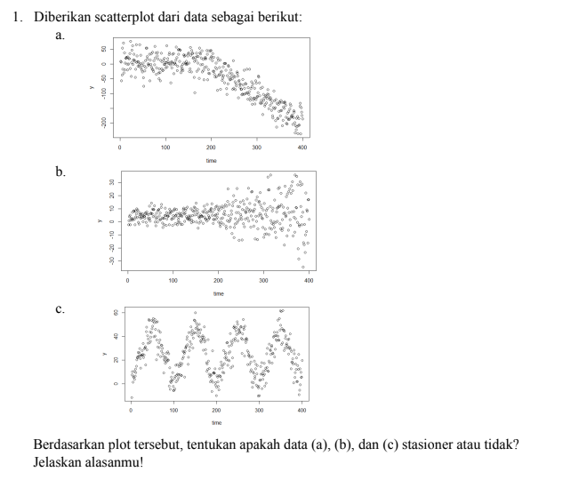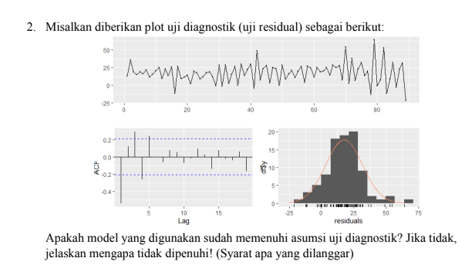

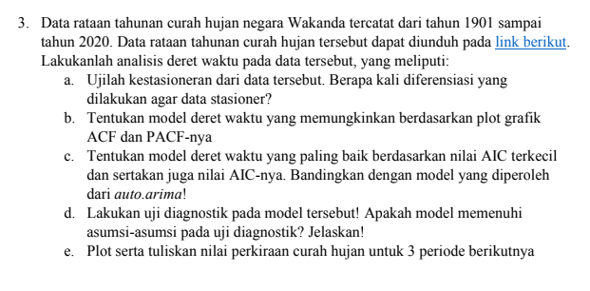

**II.** **Syntax R (25% point)**

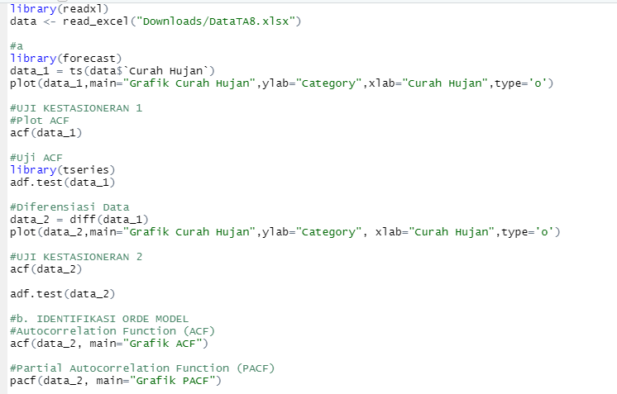

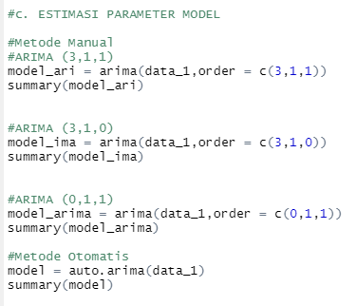

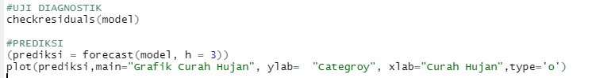

**III.** **Keluaran R (25% point)**

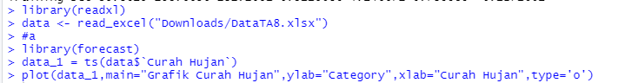

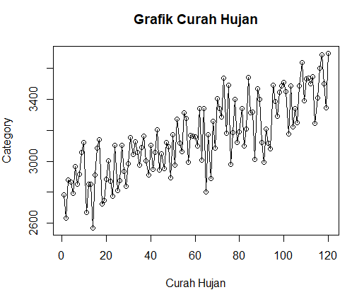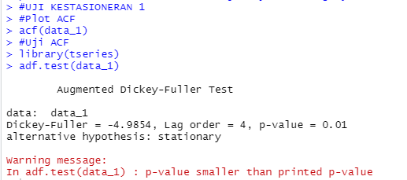

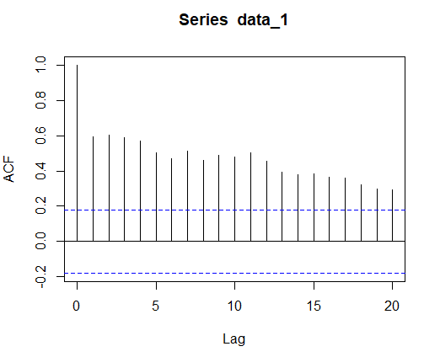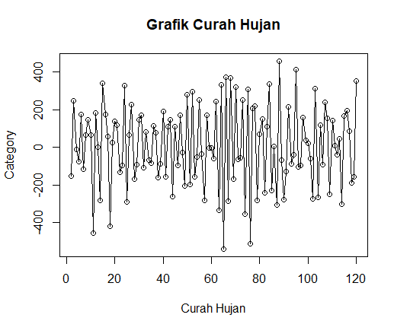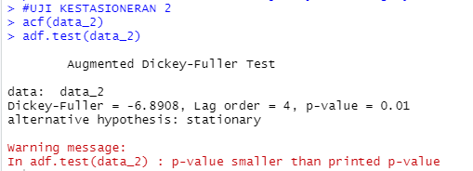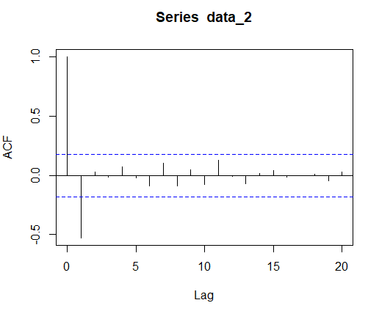

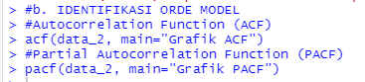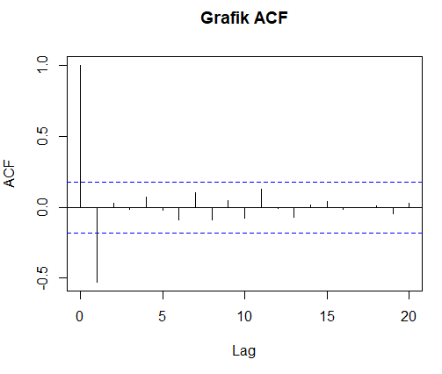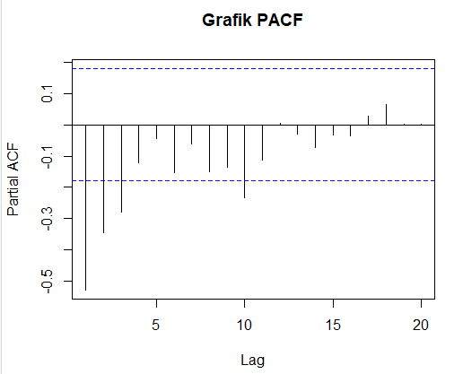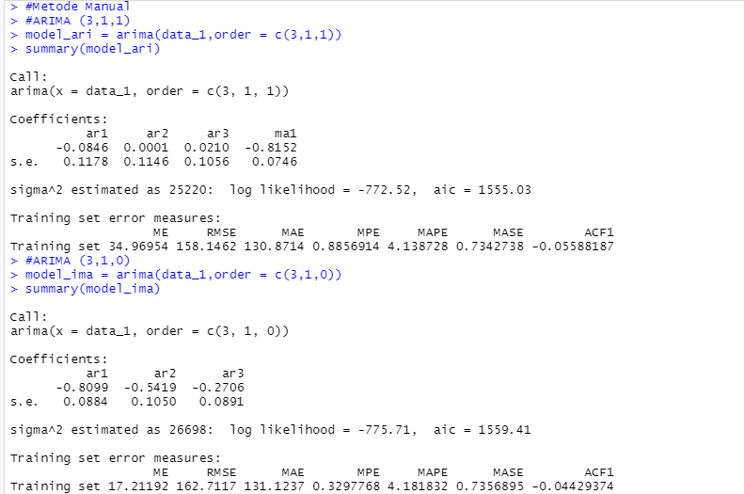

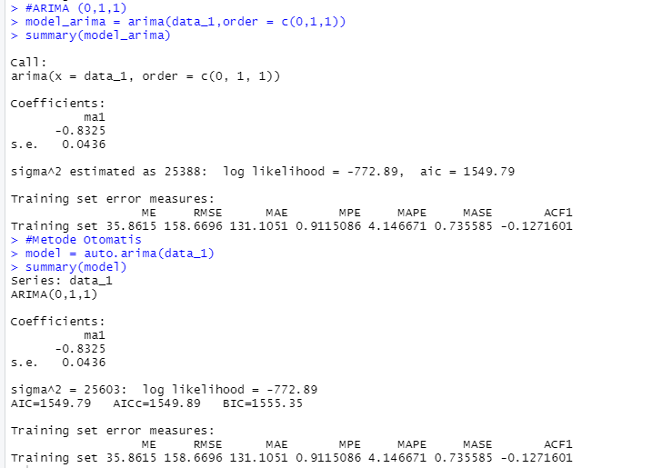

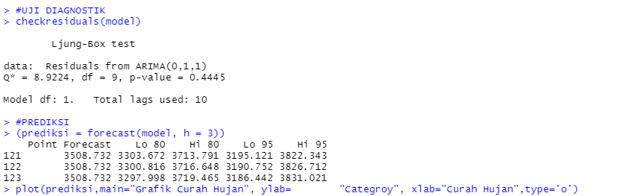

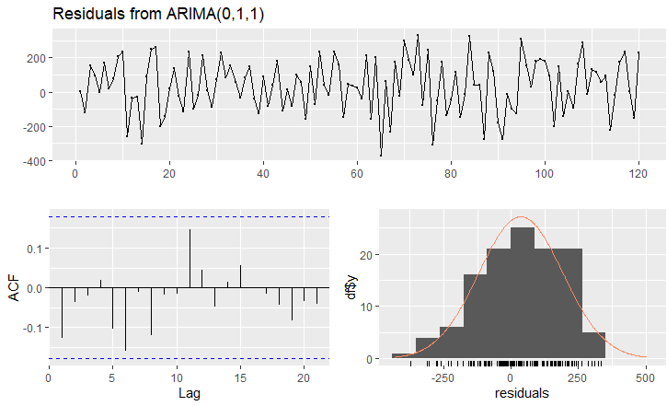

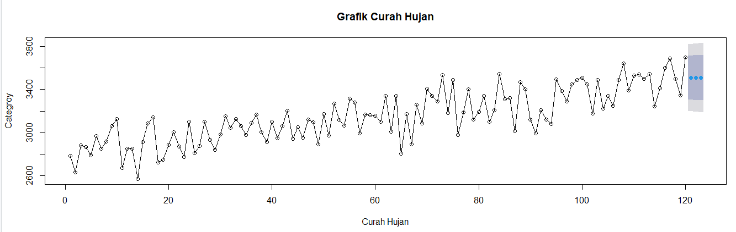

**IV.** **Diskusi Pengolahan Data dan Interpretasi (40% point)**

2. Data pada point ini belum stasioner karena masih berbentuk tren turun yang tidak memenuhi prinsip kestasioneran.
3. Data belum stasioner karena saat waktu pertengahan hingga akhir, variansinya menyebar tidak nol.
4. Data belum stasioner karena terdapat unsur musiman.
5. Menurut saya, data belum stasioner karena dari grafik ACF, masih belum semua berada di batas signifikan dan juga, variansinya tidak konstan, tidak menyebar di sekitar rerata data.
6. Data tersebut dapat dipastikan stasioner setelah melakukan satu kali diferensiasi. Karena setelah dilakukan sekali diferensiasi, nilai pvalue sudah lebih kecil dari alpha dan grafik ACF sudah berada di rentang signifikan.

* Pertama melihat dari grafik ACF yang sudah seperti grafik sinusoidal, kemudian kita periksa grafik PACF lag off di mana, yaitu 3. Maka ARI(3,1)
* Kemudian melihat grafik PACF yang sudah seperti grafik sinusoidal, kemudian kita periksa grafik ACF lag off di mana, yaitu 1. Maka IMA(1,1)
* Sehingga model terakhir kita dapat ARIMA(3,1,1)

1. Dari metode manual, model yang mempunyai nilai AIC terkecil ada di model ARIMA(3,1,1) yaitu sebesar 1555.03. Bila dibandingkan dengan mode otomatis, model ARIMA(0,1,1) mempunyai AIC lebih kecil yaitu sebesar 1549.79. Sehingga dengan mempertimbangkan nilai AIC, model paling tepat adalah ARIMA(0,1,1)
2. Ternyata model ini belum cocok untuk data tersebut. Karena pada uji prediksi, 3 data selanjutnya bernilai sama. Jika melihat dari grafik residualnya, dapat terlihat mungkin variansinya tidak menyebar di sekitar rataan sehinga hal tersebut menyebabkan uji diagnostik tidak terpenuhi.
3. Sehingga berdampak pada uji prediksi, yang hanya bisa menghasilkan 3508.732 untuk 3 periode selanjutnya. Mungkin jika masih ada waktu saya akan menggunakan uji diagnostik dengan model ARIMA(3,1,1) yang AIC tidak terlalu jauh berbeda.

2.